Công ty Cổ phần Tiến Bộ Sài Gòn
Địa chỉ: 77 Lê Trung Nghĩa, P12, quận Tân Bình, TP.HCM
Điện thoại: (08) 66 797 357 - (08) 66 854 797

http://ascvn.com.vn/

TÀI LIỆU HƯỚNG DẪN SỬ DỤNG
QUẢN LÝ COI THI-PHÒNG THI TRÊN WEB

Dự án triển khai hệ thống phần mềm quản trị trường Đại học
TRƯỜNG ĐẠI HỌC Y DƯỢC CẦN THƠ
Cần Thơ, ngày 13 tháng 05 năm 2022
MỤC LỤC
PHẦN 1: TỔNG QUAN HỆ THỐNG 2
I. Giới thiệu 2
II. Quy ước chung 2
2.1 Thuật ngữ và viết tắt 2
2.2 Biểu tượng 2
PHẦN 2: HƯỚNG DẪN THAO TÁC NGHIỆM VỤ 3
I. QUẢN LÝ PHÒNG THI 3
1.1 . Đăng nhập 3
1.2 . Quản lý trắc nghiệm trực tuyến 3
1.3 . Đồng bộ dữ liệu thi 4
1.4 . Kích hoạt thi 5
1.5 . Hủy kích hoạt thi 6
1.6 . Kết thúc lịch thi 7
1.7 . Reset đăng nhập 8
1.8 . Xử lý vắng thi 9
1.9 . Hủy vắng thi 10
1.10 . Xử lý vi phạm 11
1.11 . Hủy vi phạm 12
1.12 . Xem tiến độ làm bài 13
1.13 . Kết thúc thi 15
1.14 . Thu bài 16
1.15 . Đồng bộ điểm thi. 17
II. SINH VIÊN THI TRẮC NGHIỆM TRỰC TUYẾN TRÊN CỔNG THÔNG TIN SINH VIÊN. 18
2.1 Hướng dẫn cách tham gia thi vấn trắc nghiệm trực tuyến. 18
2.2 Tham gia lịch thi trắc nghiệm trực tuyến. 20
2.3 Các chức năng trên màn hình hệ thống thi trực tuyến 23

PHẦN 1: TỔNG QUAN HỆ THỐNG

Giới thiệu
Tài liệu này được xây dựng phục vụ cho việc hướng dẫn sử dụng chi tiết thao tác các chức năng Quản lý thi trắc nghiệm trực tuyến.

Quy ước chung

Thuật ngữ và viết tắt
STT | Thuật ngữ | Diễn giải
 | Click | Ấn phím chuột
 | Link | Liên kết
 | Textbox | Khung cho phép người dùng nhập dữ liệu
 | Button | Nút để người dùng click chuột
 | Website | Trang web
 | ASC | Công ty TNHH Tiến Bộ Sài Gòn
 | HDSD | Hướng dẫn sử dụng
Bảng 1 Các thuật ngữ được sử dụng

Biểu tượng
Biểu tưng | Diễn giải
 | Tìm kiếm dữ liệu theo điều kiện lọc
 | Làm mới thông tin
 | Xuất file excel
 | Kết thúc lịch thi
 | Kích hoạt lịch thi
 | Hủy kích hoạt lịch thi
 | Reset mật khẩu sinh viên
 | Reset đang nhập lại cho sinh viên
 | Xử lý sinh viên vắng thi
 | Hủy vắng thi cho sinh viên
 | Xử lý vi phạm của sinh viên
 | Hủy vi phạm cho sinh viên
 | Kết thúc thi
Bảng 2 Bảng biểu tượng

HƯỚNG DẪN THAO TÁC NGHIỆM VỤ

QUẢN LÝ PHÒNG THI

. Đăng nhập
Giảng viên đăng nhập vào cổng qua đường dẫn được cung cấp.
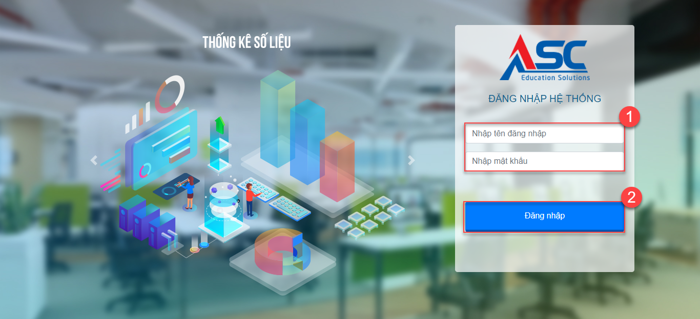
Hình 30. Hình minh họa các bước đăng nhập
Bước 1: Điền tài khoản và mật khẩu được cung cấp.
Bước 2: Click

. Quản lý trắc nghiệm trực tuyến
Hình 31. Hình ảnh minh họa vào phần Quản lý trắc nghiệm trực tuyến
Mô tả: Sau khi click vào sẽ chuyển Giảng viên qua màn hình Quản lý trắc nghiệm trực tuyến.
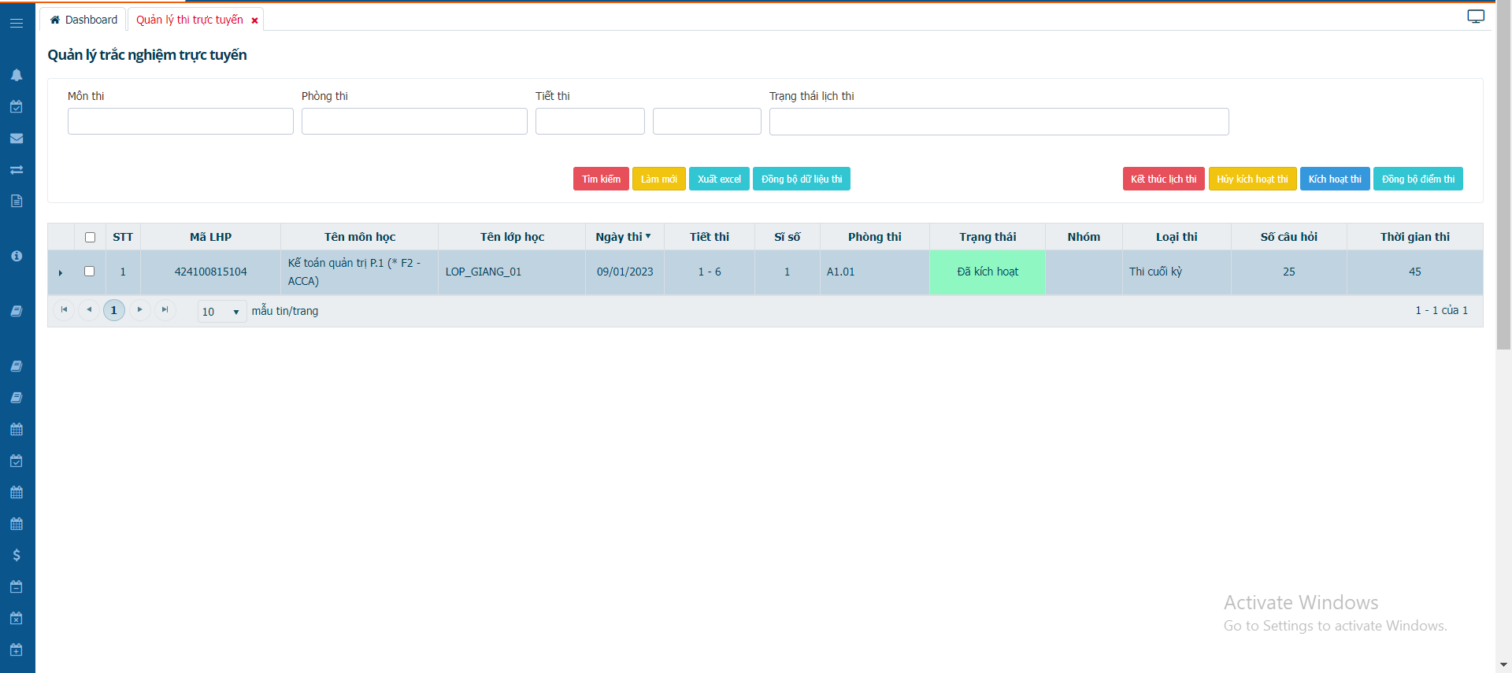
Hình 32. Hình ảnh minh họa phần Quản lý trắc nghiệm trực tuyến

. Đồng bộ dữ liệu thi
Đồng bộ dữ liệu thi: dùng để đồng bộ dữ liệu lịch thi (Đề thi, sinh viên trong lớp thi)
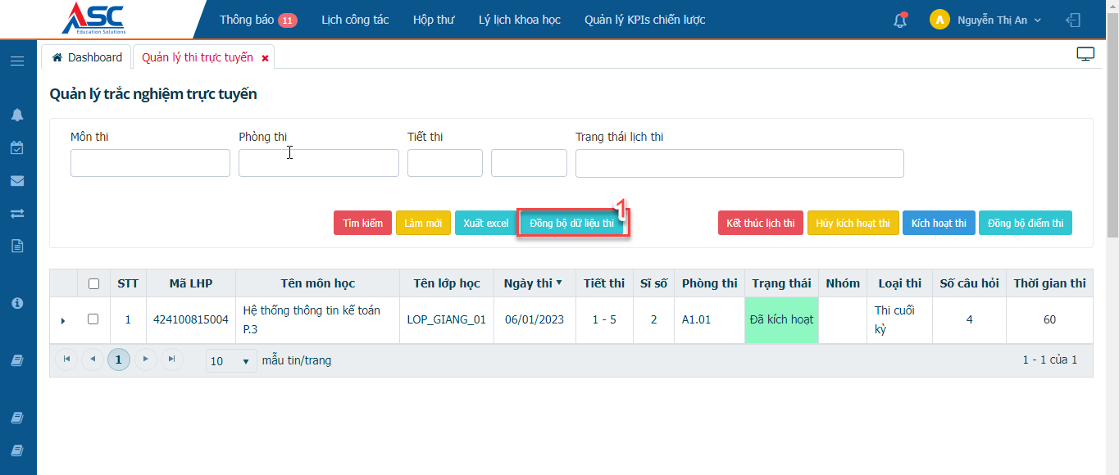
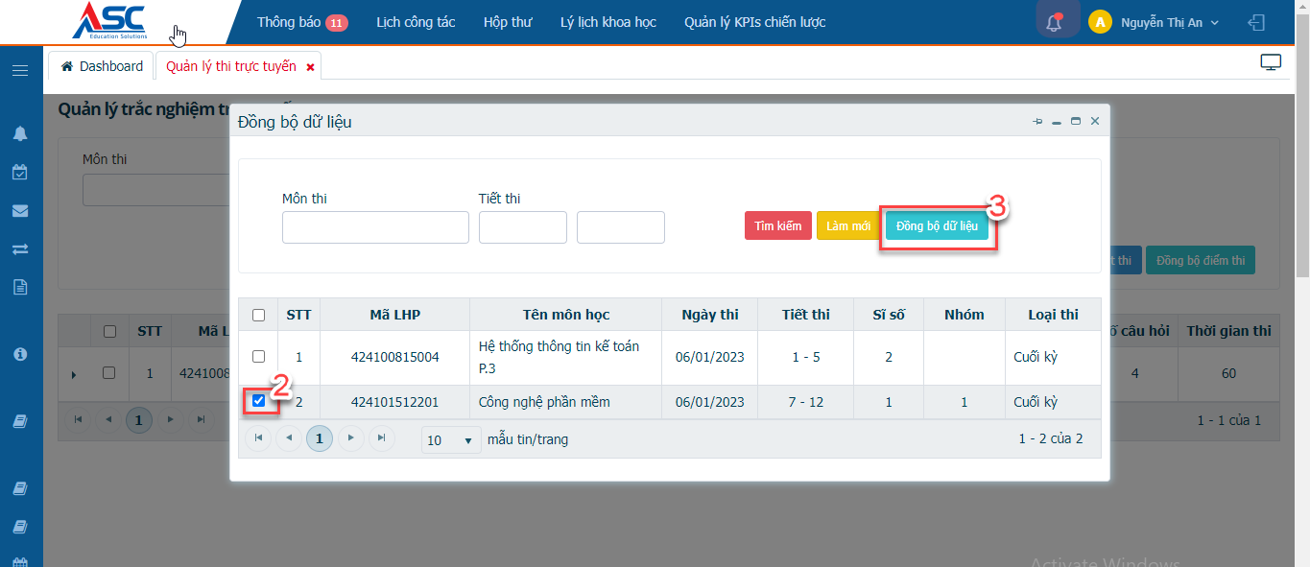
Hình 33. Hình ảnh Quản lý trắc nghiệm trực tuyến – Đồng bộ dữ liệu thi
Bước 1: Click
Bước 2: Chọn lịch thi cần đồng bộ
Bước 3: Click
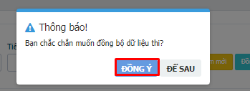
Hình 34. Thông báo xác nhận đồng bộ

- Chọn để đồng bộ lịch thi hoặc chọn để không cập nhật lịch thi.
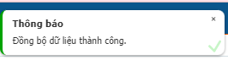
Hình 35. Thông báo xác nhận đồng bộ thành công

. Kích hoạt thi
Kích hoạt lịch thi cho phép sinh viên có thể dô làm bài thi và bắt đầu tính giờ
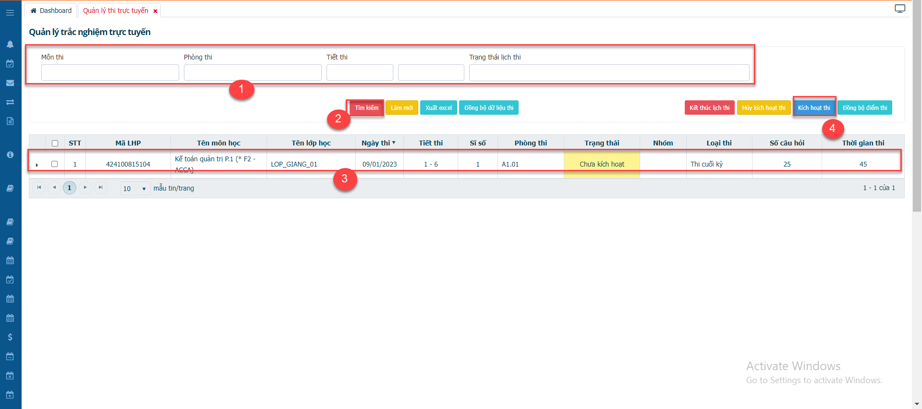
Hình 36. Màn hình Quản lý trắc nghiệm trực tuyến – Kích hoạt thi
Bước 1: Nhập điều kiện tìm kiếm.
Bước 2: Click
Bước 3: Chọn lịch thi cần kích hoạt.
Bước 4: Click

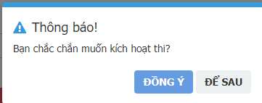
Hình 37. Thông báo xác nhận Kích hoạt thi
- Chọn : để kích hoạt thi hoặc chọn : để không kích hoạt thi.
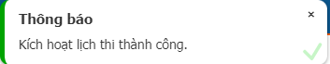
Hình 38. Thông báo kích hoạt thành công

. Hủy kích hoạt thi
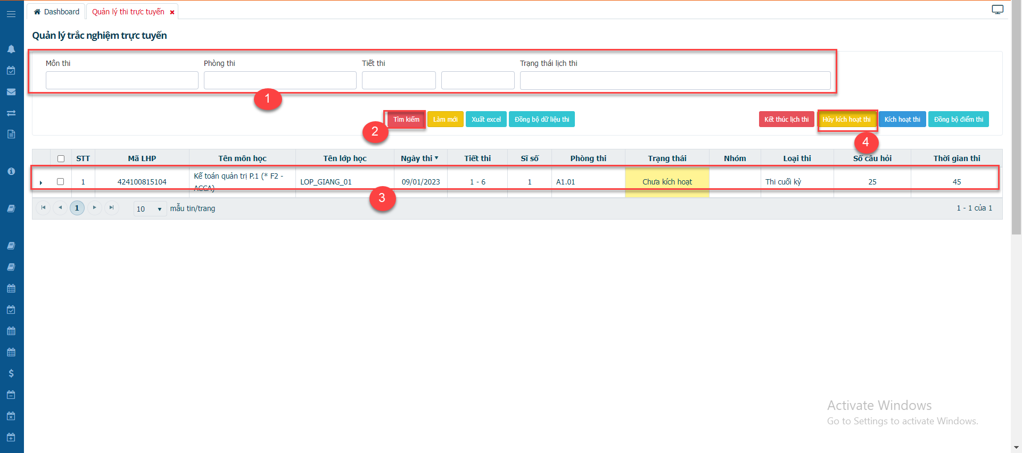
Hình 39. Màn hình Quản lý trắc nghiệm trực tuyến – Hủy kích hoạt thi
Bước 1: Nhập điều kiện tìm kiếm.
Bước 2: Click
Bước 3: Chọn lịch thi cần kích hoạt.
Bước 4: Click
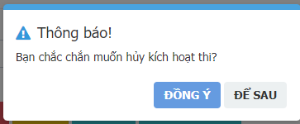
Hình 40. Thông báo xác nhận Hủy kích hoạt thi
- Chọn : để kích hoạt thi hoặc chọn : để không kích hoạt thi.
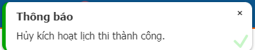
Hình 41. Thông báo hủy kích hoạt thành công

. Kết thúc lịch thi
Chức năng cho phép người dùng kết thúc lịch thi tất cả các thí sinh đã hoàn tất bài thi (Hệ thống tự động kết thúc lịch khi đã hết thời gian làm bài)
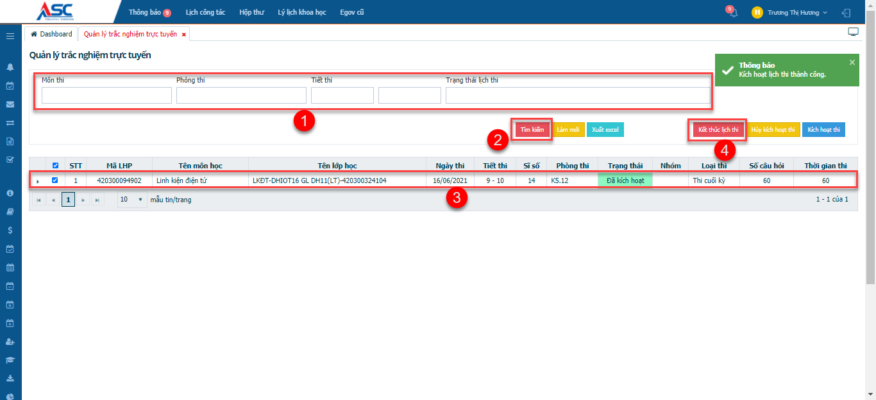
Hình 42. Màn hình Trắc nghiệm trực tuyến – Kết thúc lịch thi
Bước 1: Nhập điều kiện tìm kiếm.
Bước 2: Click
Bước 3: Chọn lịch thi cần kích hoạt.
Bước 4: Click
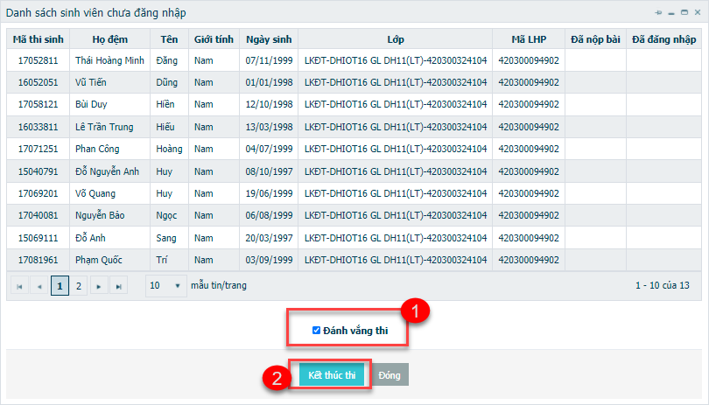
Hình 43. Hình danh sách sinh viên chưa đăng nhập
Bước 1: Click hoặc không
Bước 2: Click
Hình 44. Thông báo Kết thúc thi thành công

. Reset đăng nhập
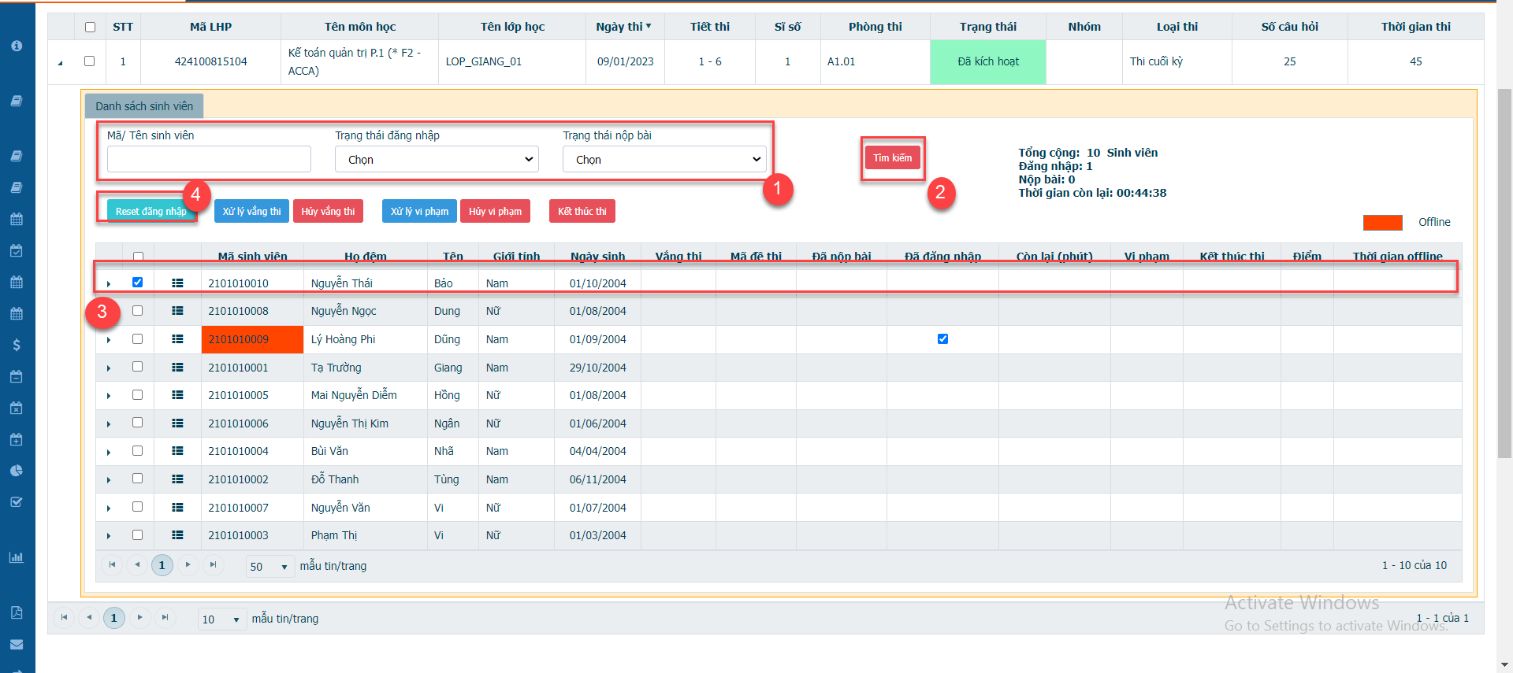
Hình 48. Màn hình Trắc nghiệm trực tuyến – Reset đăng nhập
Bước 1: Nhập điều kiện tìm kiếm.
Bước 2: Click
Bước 3: Chọn lịch thi cần kích hoạt.
Bước 4: Click
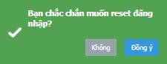
Hình 49. Thông báo xác nhận reset đăng nhập
- Chọn : để reset đăng nhập hoặc chọn : để không reset đăng nhập.
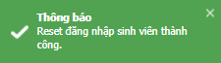
Hình 50. Thông báo Reset đăng nhập sinh viên thành công

. Xử lý vắng thi
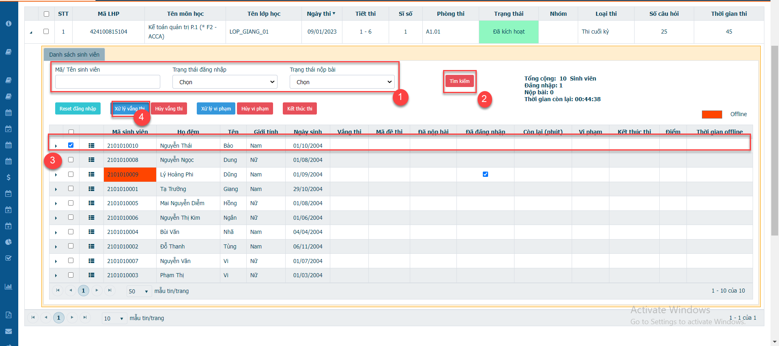
Hình 51. Màn hình Trắc nghiệm trực tuyến – Xử lý vắng thi
Bước 1: Nhập điều kiện tìm kiếm.
Bước 2: Click
Bước 3: Chọn lịch thi cần kích hoạt.
Bước 4: Click
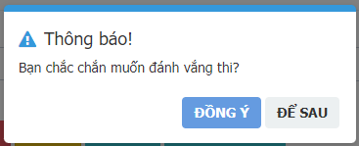
Hình 52. Thông báo xác nhận đánh vắng thi
- Chọn : để đánh vắng thi hoặc chọn để không không đánh vắng thi.
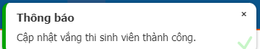
Hình 53. Thông báo Cập nhật vắng thi sinh viên thành công
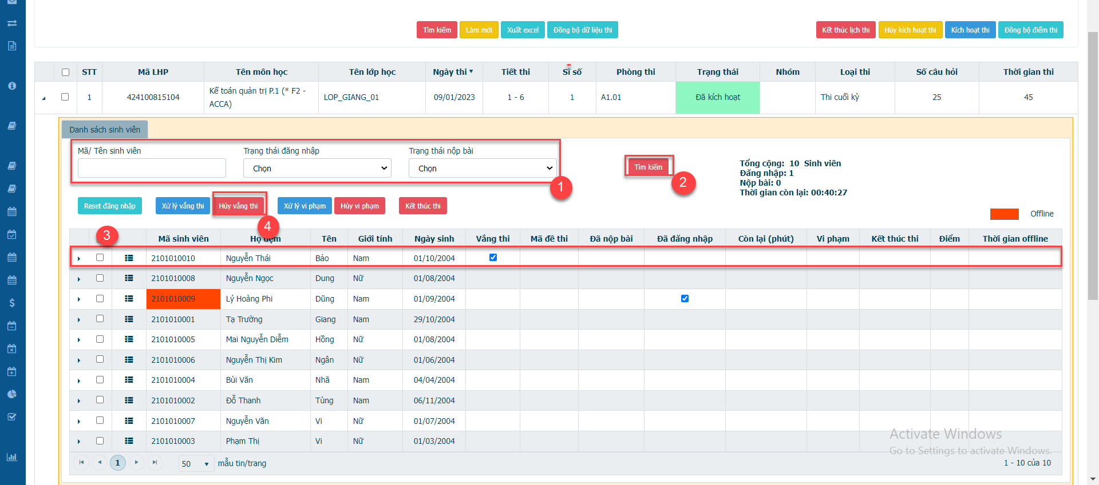
Hình 54. Màn hình Trắc nghiệm trực tuyến – Hủy vắng thi

. Hủy vắng thi
Bước 1: Nhập điều kiện tìm kiếm.
Bước 2: Click
Bước 3: Chọn lịch thi cần kích hoạt.
Bước 4: Click
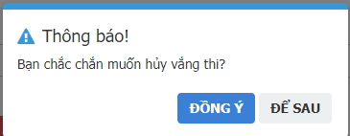
Hình 55. Thông báo xác nhận Hủy vắng thi
- Chọn : để hủy vắng thi hoặc chọn để không hủy vắng thi.

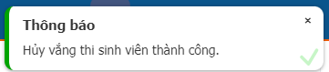
Hình 56. Thông báo Hủy vắng thi sinh viên thành công

. Xử lý vi phạm
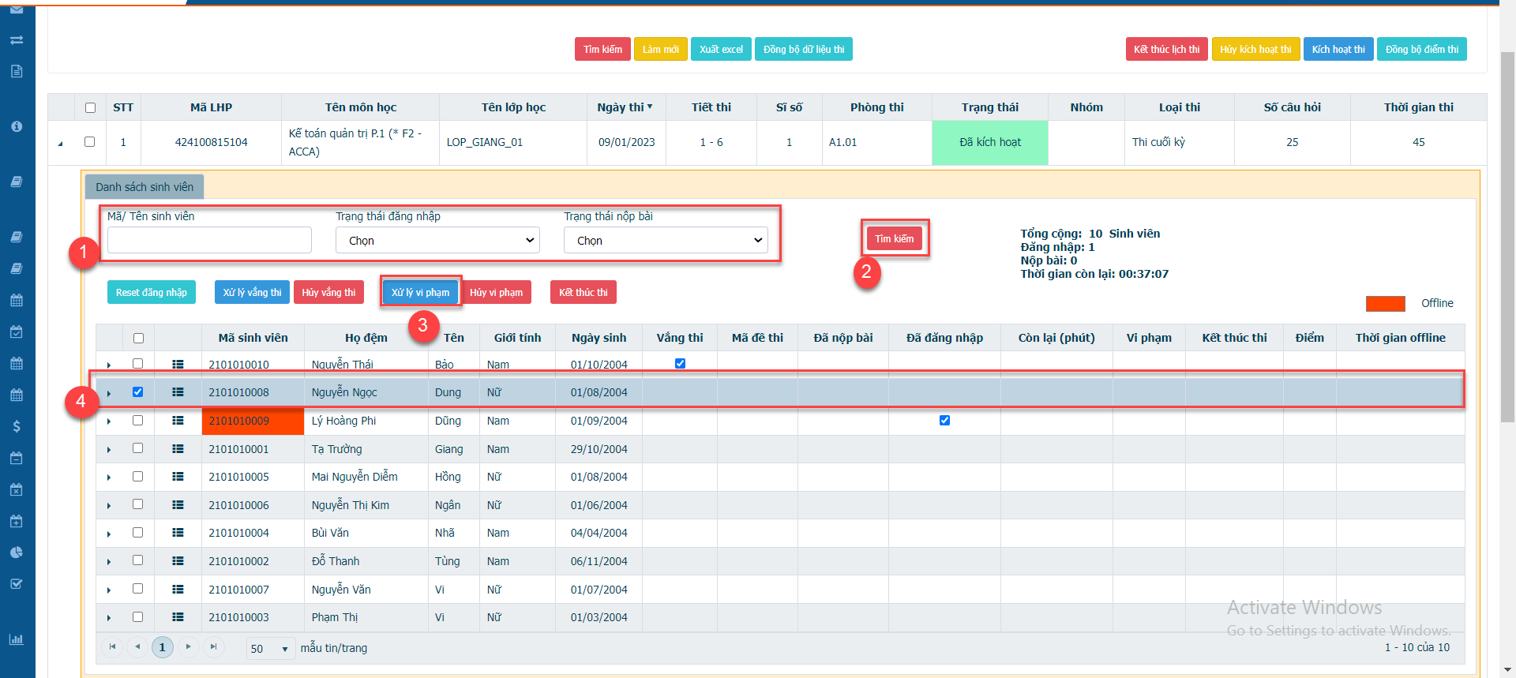
Hình 57. Màn hình Trắc nghiệm trực tuyến – Xử lý vi phạm
Bước 1: Nhập điều kiện tìm kiếm.
Bước 2: Click
Bước 3: Chọn lịch thi cần kích hoạt.
Bước 4: Click
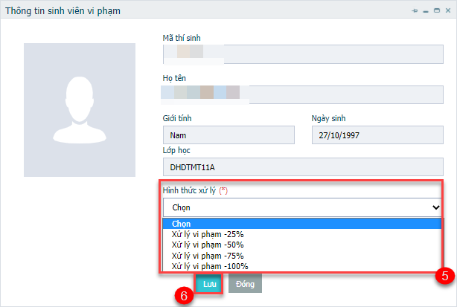
Hình 58. Màn hình Thông tin sinh viên vi phạm
Bước 5: Chọn hình thức xử lý.
Bước 6: Click
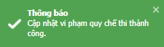
Hình 59. Thông báo cập nhật vi pham quy chế thành công

. Hủy vi phạm
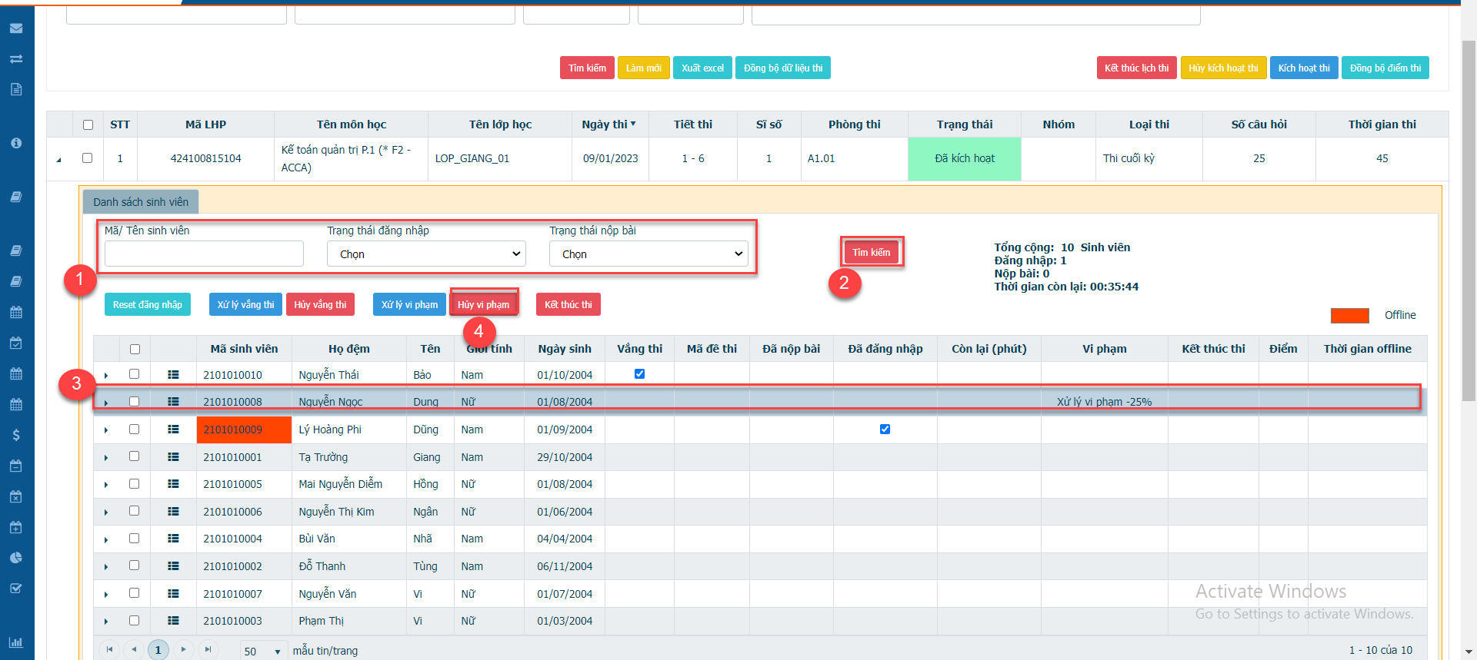
Hình 60. Màn hình Trắc nghiệm trực tuyến – Hủy vi phạm
Bước 1: Nhập điều kiện tìm kiếm.
Bước 2: Click
Bước 3: Chọn lịch thi cần kích hoạt.
Bước 4: Click
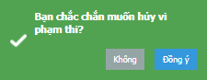
Hình 61. Thông báo xác nhận Hủy vi phạm
- Chọn : để hủy vi phạm thi hoặc chọn : để không hủy vi phạm thi.
Hình 62. Thông báo cập nhật vi pham quy chế thành công

. Xem tiến độ làm bài
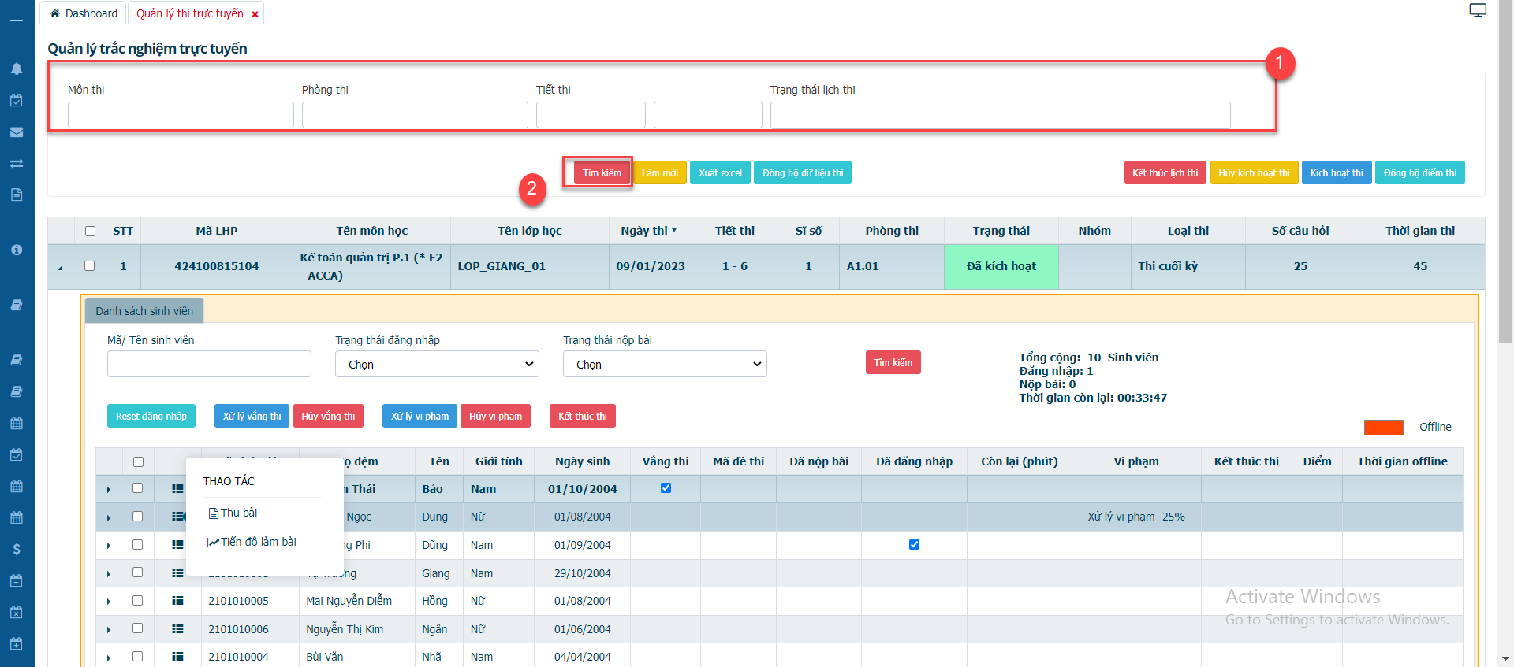
Hình 63. Thao tác xem tiến độ bài thi
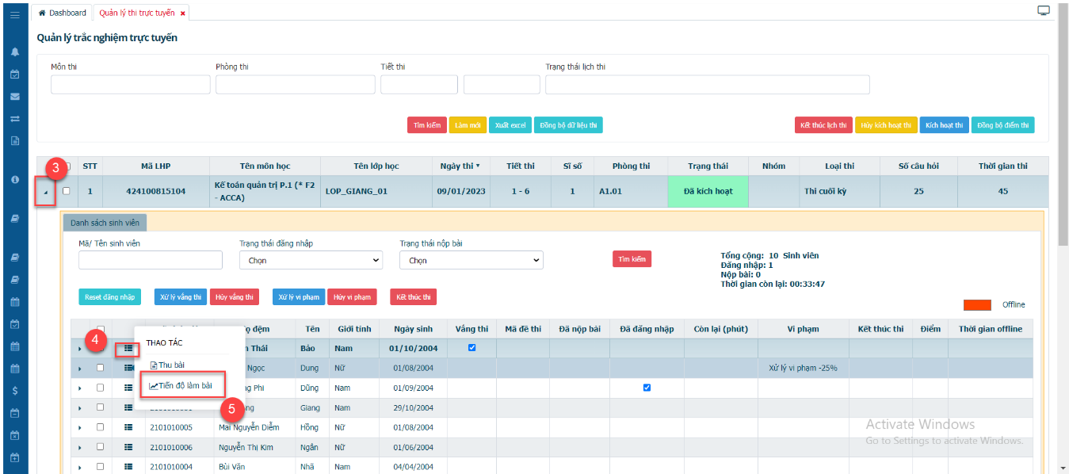
Hình 64. Thao tác xem tiến độ bài thi

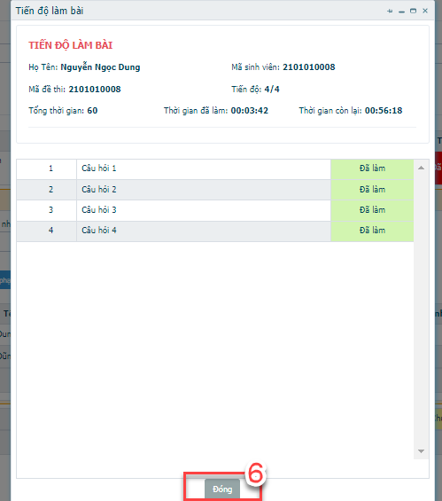
Hình 65. Màn hình tiến độ làm bài của Sinh viên hiện lên

Bước 1: Nhập điều kiện tìm kiếm.
Bước 2: Click
Bước 3: Chọn mũi tên chỗ lịch cần kiểm tra
Bước 4: Di chuyển đến thí sinh
Bước 5: Chọn 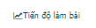
Bước 6: Xem xong rồi đóng

. Kết thúc thi
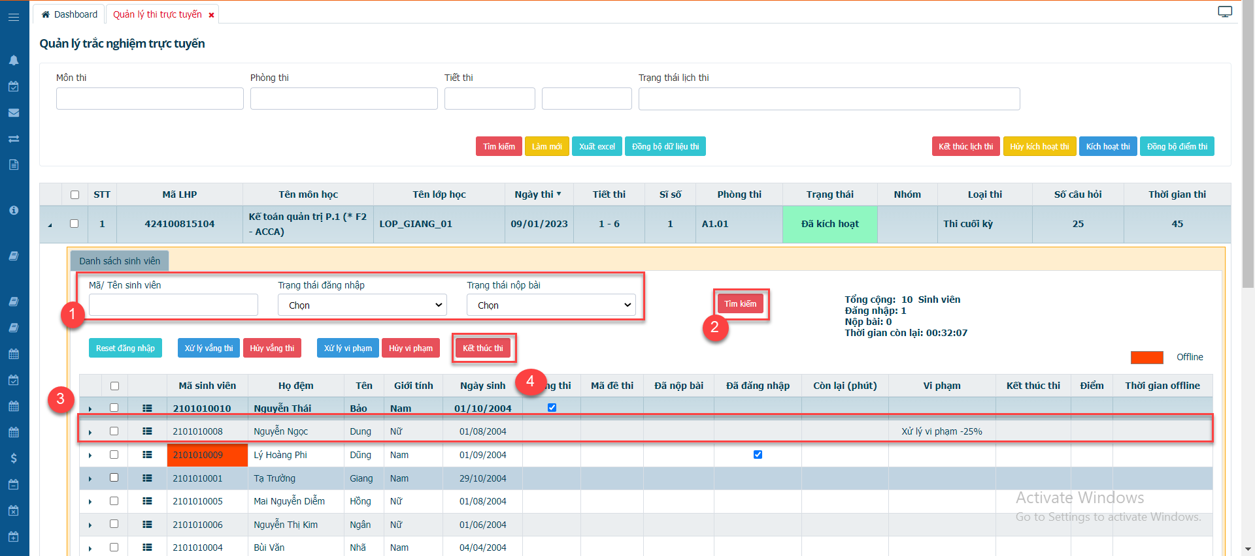
Hình 66. Màn hình Trắc nghiệm trực tuyến – Kết thúc thi
Bước 1: Nhập điều kiện tìm kiếm.
Bước 2: Click
Bước 3: Chọn lịch thi cần kích hoạt.
Bước 4: Click
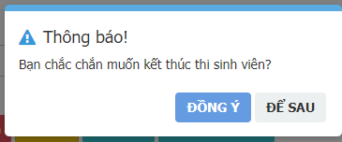
Hình 67. Hình thông báo xác nhận Kết thúc thi
- Chọn : để kết thúc thi hoặc chọn : để không kết thúc thi.

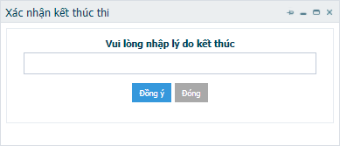
Hình 68. Màn hình lý do kết thúc thi
- Chọn : để xác nhận kết thúc thi hoặc chọn để không xác nhận kết thúc thi.
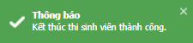
Hình 69. Thông báo Kết thúc thi sinh viên thành công

. Thu bài
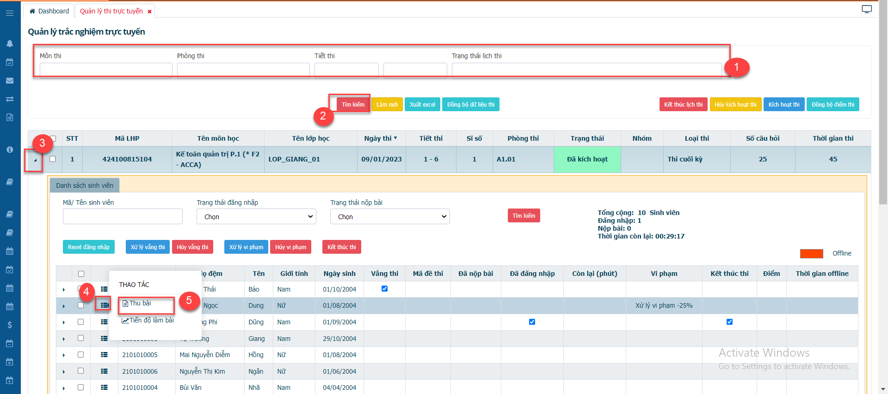
Hình 70. Màn hình thu bài thi
Bước 1: Nhập điều kiện tìm kiếm.
Bước 2: Click
Bước 3: Chọn mũi tên chỗ lịch cần kiểm tra
Bước 4: Di chuyển đến thí sinh
Bước 5: Chọn
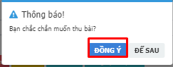
Hình 71. Màn hình xác nhận thu bài thi.
- Chọn để xác nhận thu bài thi hoặc chọn để hủy bỏ thu bài

Bước 6: Đồng ý.

. Đồng bộ điểm thi.
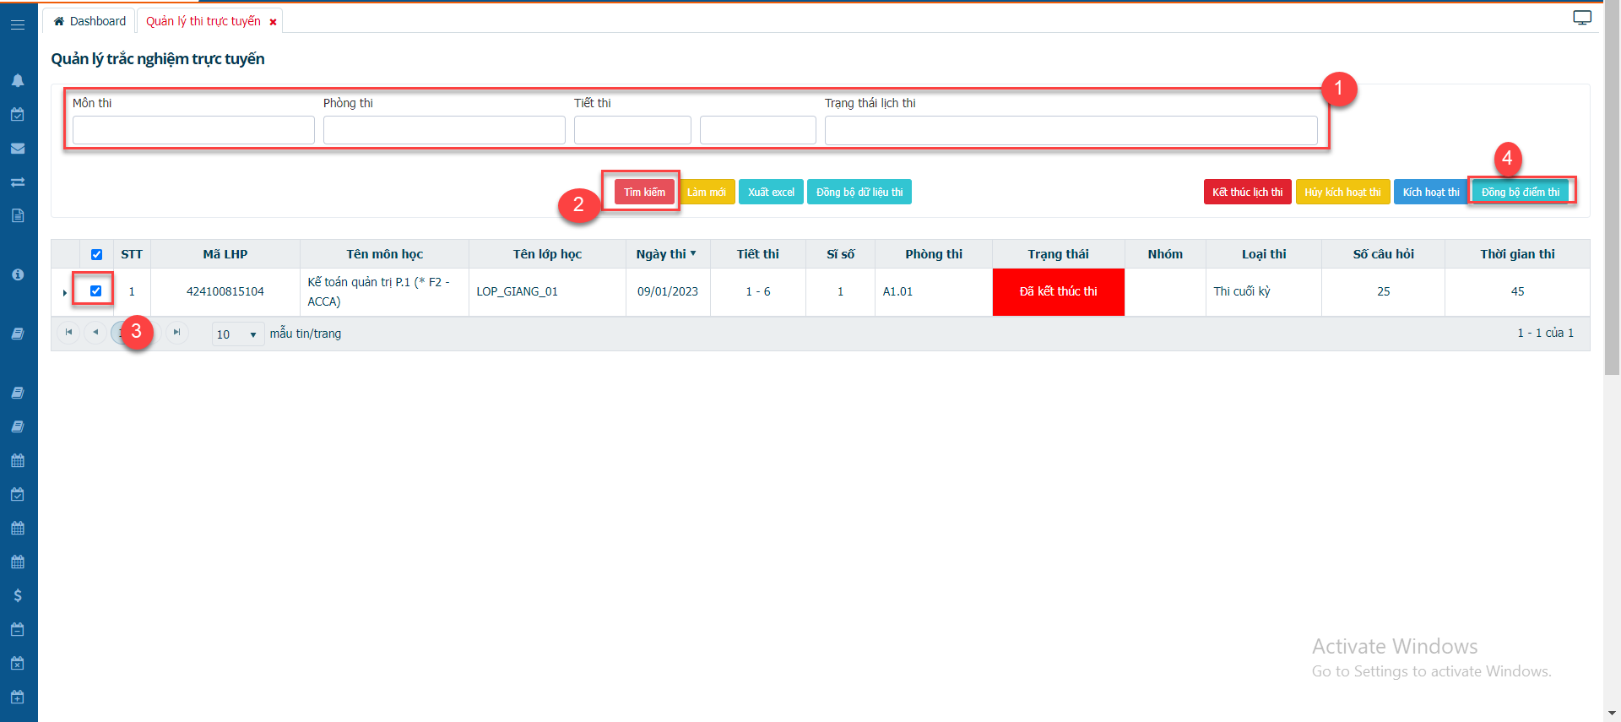
Hình 72. Màn hình quy trình đồng bộ điểm thi.
Bước 1: Nhập điều kiện tìm kiếm.
Bước 2: Click
Bước 3: Chọn lịch thi
Bước 4: Đồng bộ lịch thi
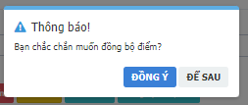
Hình 73. Màn hình xác nhận đồng bộ điểm thi.
- Chọn để xác nhận đồng bộ thi hoặc chọn để hủy đồng bộ điểm.

SINH VIÊN THI TRẮC NGHIỆM TRỰC TUYẾN TRÊN CỔNG THÔNG TIN SINH VIÊN.

Hướng dẫn cách tham gia thi vấn trắc nghiệm trực tuyến.
Các bước thực hiện:
Sinh viên truy cập vào cổng thông tin sinh viên qua đường dẫn:
https://sinhvien.ctump.edu.vn/dashboard.html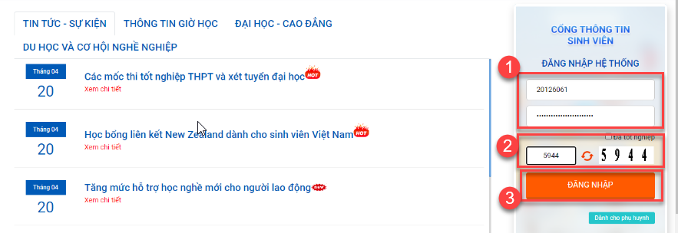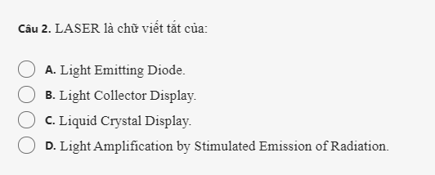
Hình 1 Cách vào màn hình cổng sinh viên
Bước 1: Sinh viên nhập thông tin đăng nhập với mã sinh viên và mật khẩu đã được cấp trước đây.
Bước 2: Sinh viên nhập mã xác nhận
Bước 3: Sinh viên nhấn chuột trái vào nút : để đăng nhập vào cổng sinh viên

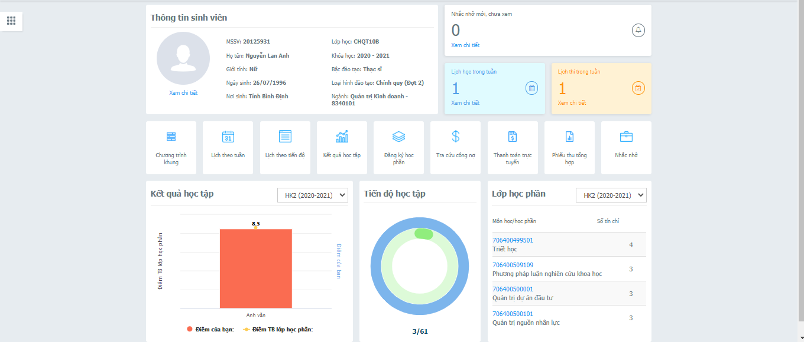Hình 2. Hình minh họa giao diện cổng thông tin sinh viên sau khi đăng nhập thành công

Tham gia lịch thi trắc nghiệm trực tuyến.
Chức năng này giúp sinh viên xem lịch thi trắc nghiệm trực tuyến khi nào được tổ chức và sinh viên căn cứ theo lịch thi đó để có công tác chuẩn bị trước khi tham gia thi trực tuyến.
Lưu ý: Sinh viên chỉ được phép vào phòng thi đúng giờ bắt đầu thi.

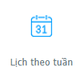
Các bước thực hiện:
Bước 1: Từ màn hình cổng thông tin sinh viên nhấn chuột trái vào
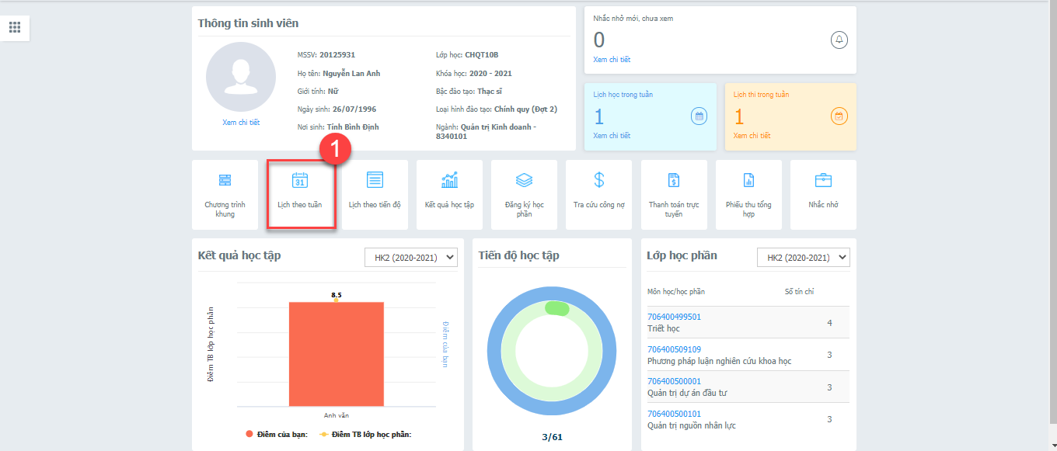
Hình 3 Cách vào màn hình cổng sinh viên

Bước 2: Nhấn chuột trái vào : để hiển thị tất cả bao gồm lịch học và lịch thi.
Bước 3: Nhấn chuột trái vào : để hiển thị các lịch trong tuần hiện tại.
Bước 4: Nhấn chuột trái vào : để bắt đầu tham gia thi trắc nghiệm trực tuyến
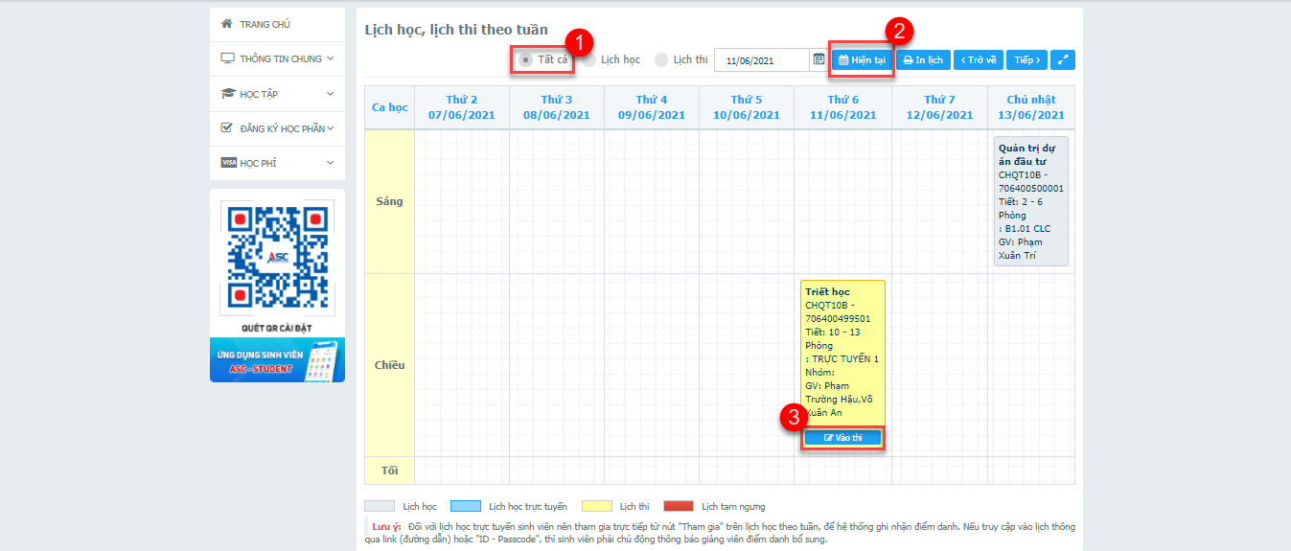
Hình 4. Hình minh họa màn hình xem lịch thi trắc nghiệm trực tuyến của sinh viên

Các bước thực hiện: Click vào nút : để vào thi
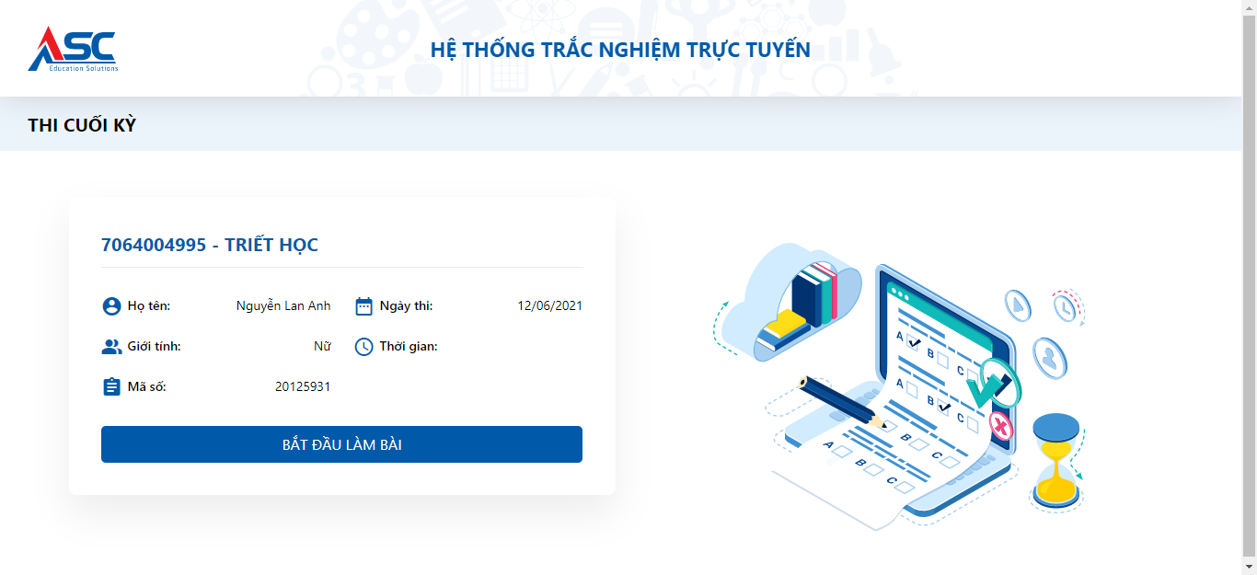
Hình 5. Hình minh họa màn hình hệ thống thi trực tuyến
Các bước thực hiện: Khi click vào : nút sẽ chuyển thí sinh vào màn hình bắt đầu thi
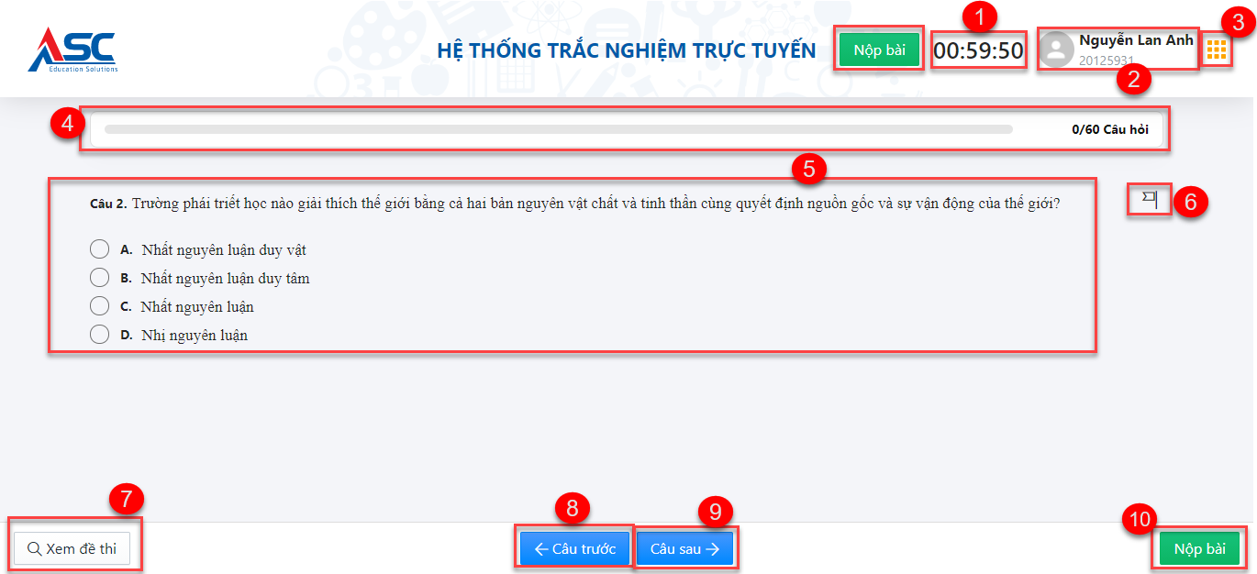
Hình 6. Hình minh họa màn hình hệ thống thi trực tuyến.

Các chức năng trên màn hình hệ thống thi trực tuyến
STT | BIỂU TƯỢNG | DIỄN GIẢI
1 | 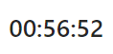 | - Thời gian thi
2 |  | - Thông tin thí sinh
3 |  | - Menu kết quả làm bài
4 | 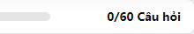 | - Số câu hỏi đã trả lời trên tổng số lượng
5 | 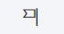 | - Câu phân vân
6 |  | - Xem lại đề thi
7 |  | - Qua câu sau
8 |  | - Quay lại câu trước đó
9 | 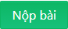 | - Nộp bài thi

